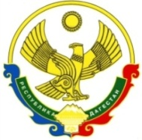
Муниципальное казенное общеобразовательное учреждение
«Метрадинская средняя общеобразовательная школа - сад»
368908, РД, Цумадинский р-н, с. Метрада, ул. Имама Шамиля 4 | ИНН 0537003856 ОГРН 1020500560915
e-mail: metradasosh@bk.ru | www.dag-metra.tvoysadik.ru

«4» декабря 2018 г. № 58
Методисту МКУ «УО»
Муртазалиевой П.А.
Информация
Во исполнение письма МКУ «Управление образования» №01-01/18-197 от 22.10.2018 г. «О проведении профилактических мероприятий, приуроченных ко Всемирному дню борьбы со СПИДом (1 декабря), а также приказа по МКУ «УО» №01-05/18-33 от 26.11.2018 г. в МКОУ «Метрадинская школа-сад» проведены следующие мероприятия:
Цель проведения:
- Обобщение и закрепление знаний формирование у обучающихся представления о происхождении вируса иммунодефицита человека, о способах его передачи, течении болезни, способах защиты; выработка активной жизненной позиции по предотвращению поведенческих рисков, связанных с возможностью заражения ВИЧ; формирования убеждения в необходимости соблюдения здорового образа жизни с целью профилактики ВИЧ-инфекции; формирование представления о реальных масштабах распространения ВИЧ.
- Углубление знаний по вопросу «Экология человека»
- Повышение мотивации к обучению биологии, химии.
- Развитие творческой активности, навыков самостоятельной и групповой работы, умения вести диалог, отстаивать свою точку зрения.
В школе стало традицией проводить мероприятия, посвященные Всемирному дню борьбы со СПИДом. В этом учебном году организована выставка тематической литературы в кабинете биологии «Осторожно СПИД», интересно и красочно оформлен стенд по профилактике ВИЧ инфекции и употребления наркотиков, проведен конкурс плакатов, рисунков, посвященный Всемирному дню профилактике СПИДа. В каждый отряд разосланы ярко оформленные информационные листовки «Молодежь против СПИДа, наркотиков». Во всех классах проведены информационные беседы об эпидситуации по ВИЧ – инфекции в Республике Дагестан и России.
4 декабря 2018года прошел урок – конференция «СПИД – глобальная проблема человечества», в которой приняли участие 43 обучающихся старших классов. 5 декабря 2018года прошел устный журнал «Азбука СПИДа» в котором приняли участие 14 обучающихся 9-11 классов. Главная цель мероприятий – формирование убеждения в необходимости соблюдения здорового образа жизни с целью профилактики ВИЧ – инфекции.
Активное участие в подготовке и проведении урока приняли учащиеся 11 класса. В ходе конференции учитель биологии (Асланбеков Ш.М..) задавал вопросы учащимся на тему: СПИД (36 вопросов), показал, что распространение СПИДа является проблемой политической, экономической и социальной безопасности мирового сообщества, которая может затронуть любого человека.
Кроме того, педколлективом были проведены следующие мероприятия:
1. С 27 ноября по 3 декабря 2018 года в школе стартовала Акция, посвящённая всемирному дню борьбы со СПИДом. Классные руководители совместно с учащимися школы составили планы проведения акции на уровне классных коллективов.
2. Советом старшеклассников совместно с заместителем директора по ВР и руководителями ШМО классных руководителей был разработан школьный план проведения акции.
3. В старших классах прошли родительские собрания, на которых целью было проинформировать родителей о состоянии в России и в Дагестане, количества заболевших ВИЧ СПИД, заострить внимание родителей на возрастных особенностях подростков в данный период, дать рекомендации по поддержке ребенка при подготовке его к экзаменам, напомнить об опасности стрессов у детей.
4. Учитель информатики Салманов С.М. провел интернет-уроки «Имею право знать!» по материалам сайта Федеральной службой Российской федерации по контролю за оборотом наркотиков. Ребята ознакомились с полезной информацией. Было организовано обсуждение, записывали предложения о том, как лучше организовать пропаганду здорового образа жизни и отказ от вредных привычек.
5. С лекциями для старшеклассников выступили педагоги школы, учащиеся были ознакомлены, что такое ВИЧ, СПИД. Учащиеся познакомились с историей открытия ВИЧ-инфекции, путями передачи инфекции и с клиническими проявлениями СПИДа, а также с вопросами профилактики и значения здорового образа жизни. Очень запоминающимися стали для ребят статистические данные по Республике Дагестан. Кроме этого они предложили учащимся раздаточный материал с телефонами и адресами, где в нашей Республике можно сдать анализы и узнать свой статус.
6. Интегрированные уроки по профилактике ВИЧ-инфекции для обучающихся 9-11 классов, «Незримые угрозы-мифы и реальность»
Кроме того педагогическим коллективом вместе с учащимися и родительским комитетом были проведены мероприятия в соответствии с планом школы мероприятий акции «СТОП ВИЧ/СПИД»:
1. Линейка, посвященная началу акции «СТОП ВИЧ/СПИД» ( зам. дир. по ВР.)
2.Размещение информации по вопросам борьбы с ВИЧ-инфекцией и СПИДом на сайте школы, информационном стенде. (Рук. Сайта школы)
3.Всероссийский открытый урок «День единых действий по информированию детей и молодёжи против ВИЧ \СПИД «Знание-Ответственность-Здоровье» (Кл.рук.)
4. Выставка литературы «СПИД – чума ХХI века» (библиотекарь)
5. Круглый стол «Профилактика ВИЧ-инфекции путем пропаганды здорового образа жизни» ( учитель биологии)
6.Школьная конференция для школьников «Знать, чтобы жить!» (учитель биологии)
7.Просмотр видеоматериала «Что должен знать о ВИЧ каждый» 9-10 кл (на уроках биологии и ОБЖ)
8.Классный час «Быть здоровым – здорово!» 9 кл (кл.рук)
9.Классный час «Что я должен знать о СПИДе» 11 кл (кл.рук.)
10.Беседа с учащимися 8-х класса «Твое здоровье и ВИЧ/СПИД-инфекции».(кл.рук.)
11.Классный час «СПИД – мифы и реальность» 10 кл(кл.рук.)
12.Классный час «ВИЧ-знание может спасти» 10 кл(кл.рук.)
13.Разработка и изготовление буклетов «Как уберечься от СПИДа».
14.Классные родительские собрания на тему: «Незримые угрозы-мифы и реальность»» (кл.рук.).
Родителям и учащимся были розданы листовки по профилактике СПИДа (формы листовок прилагаются к информации)
15.Конкурс рисунков «Юность против СПИДа» (Учитель ИЗО)
16. Кросс, посвященный памяти жертв СПИДа (учитель физкультуры)
17.Выпуск стенда «Как защитить себя от СПИДа» ( редколлегия школы, педагог-организатор)
18.Лекция для учащихся 8-10 классов: «ВИЧ: как сделать так, чтобы его не было» (Зав. ФАП)
19 Проведены классные часы, беседы, круглые столы, лекции «СПИД – смертельная угроза человечеству», «СПИД и его профилактика», «Распространение СПИДа – глобальная проблема человечества»; «Что я должен знать о СПИДе»; «СПИД - чума 21 века», «СПИД – мифы и реальность»;( по плану дирекции школы -в 8-10 классах). (классные руководители)
20.Просмотр тематических мультипликационных и видео фильмов. (классные руководители)
21.Проведены беседы с родителями на тему «Как уберечь ребенка от СПИДа»;(Родкомитет, кл.рук.)
22.Беседа с мед. Работником ФАП «Твое здоровье и ВИЧ-инфекция» (Абусиев К.А.)
23.Конкурс рисунков «Знай; сегодня, чтобы жить завтра»(учитель ИЗО)
24.Выпустить стенд : «Твое здоровье в твоих руках» (педагог-организатор)
25.Завершающим мероприятием в рамках акции стало общешкольное мероприятие школы с информацией «Мы говорим СПИДу «НЕТ», а также единый классный час «Мы за ЗОЖ».(Зам.дир. по ВР)
26.Подведение итогов и размещение информации на сайте школы. (рук. сайта школы).
Приложение: на 12 л. в 1 экз.

Директор школы Яхьяев Ш.К.
Исполнитель: Зам. дир. по ВР
Асланбеков Ш.М. Тел:89634108873

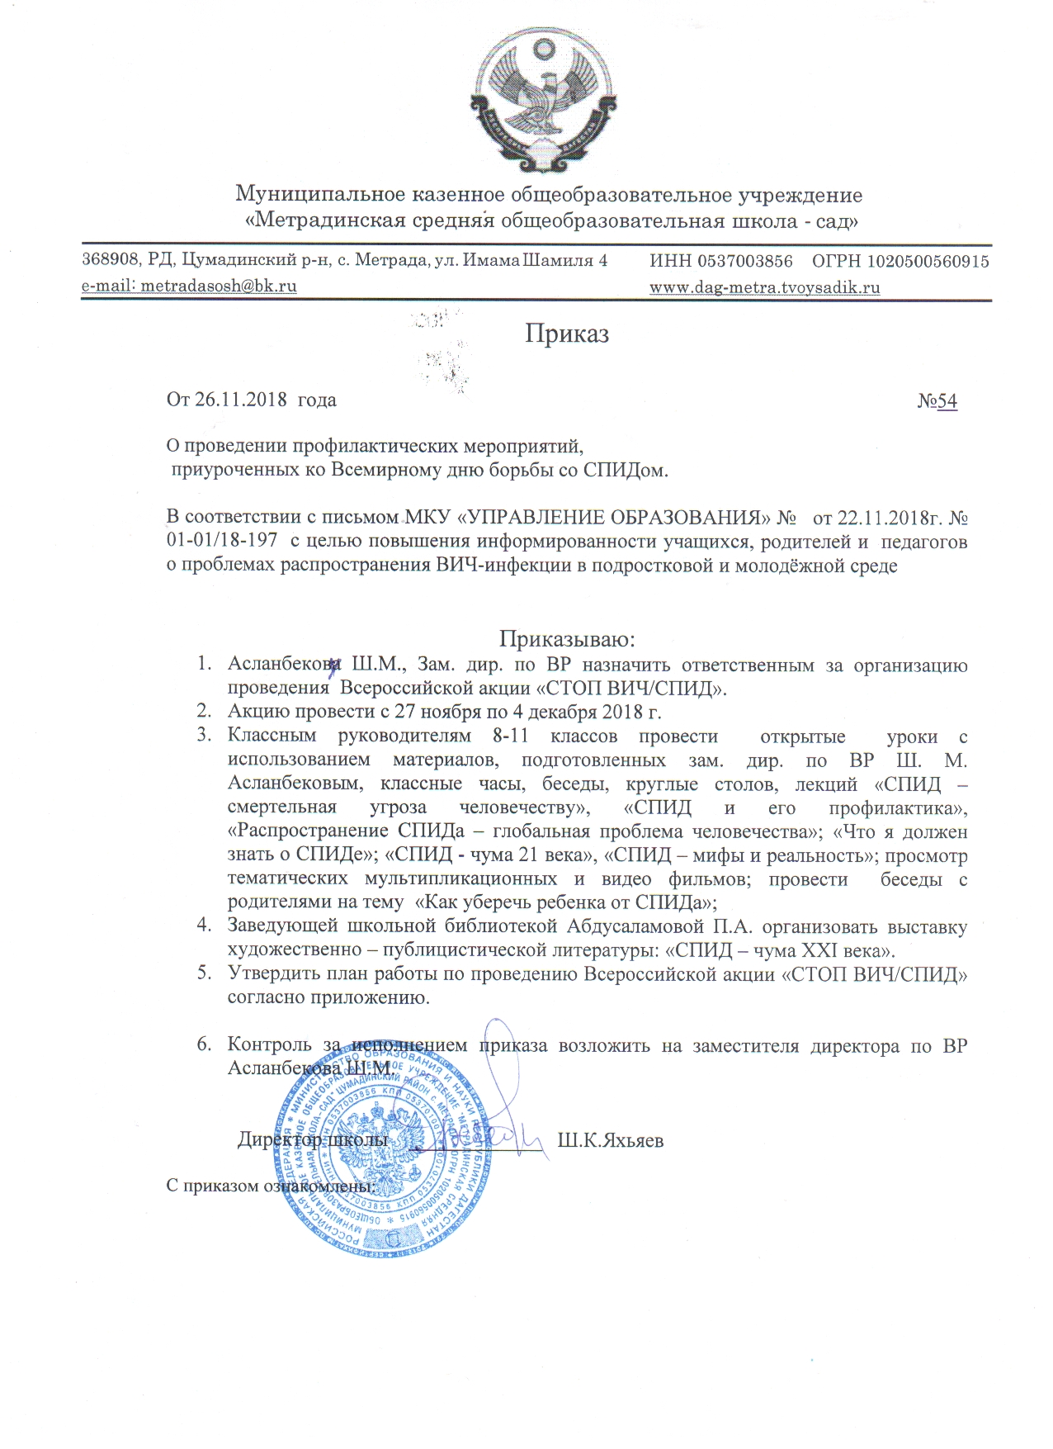
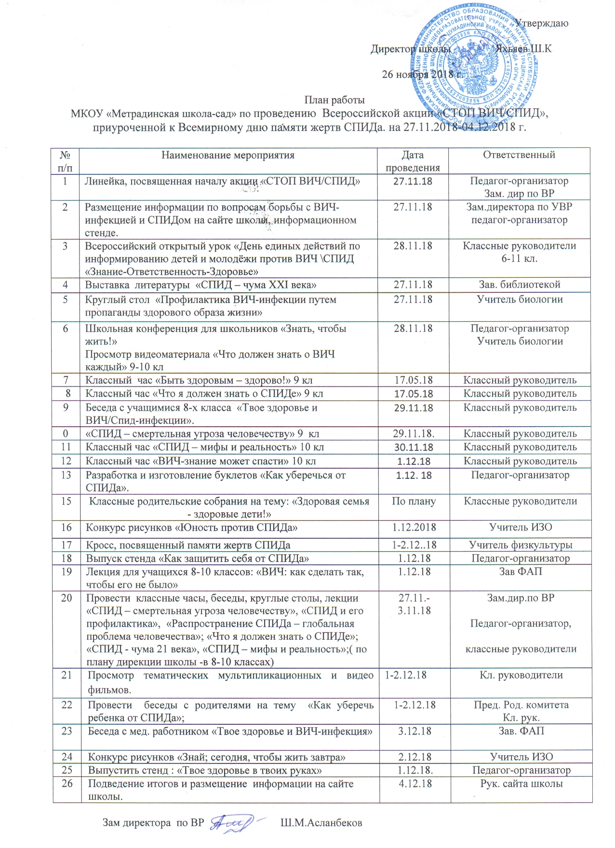 ПРИЛОЖЕНИЕ
к приказу
Министерства образования
и науки РД
от «_____» ____________ 2018 г.
№ _______

Форма отчёта о проведении декады профилактических мероприятий,
приуроченных к Всемирному дню борьбы со СПИДом (1 декабря)
в МКОУ «Метрадинская школа-сад»

Наименование образовательной организации  (по уставу) | Общее количество обучающихся | Приняли участие  в открытом урока | Гости, принявших участие в проведении открытого урока  (ФИО, должность) | Примечание
МКОУ «Метрадинская средняя общеобразовательная школа-сад» | 43 |  | Фельдшер ФАП Абусиев К.А.

К отчёту прилагаются:
1. Пояснительная записка на 1 – 3 листах;
2. Слайды в количестве 14 штук;
3. Распорядительный документ об утверждении и План мероприятий.



